Březen 2012
8. 3. 2012
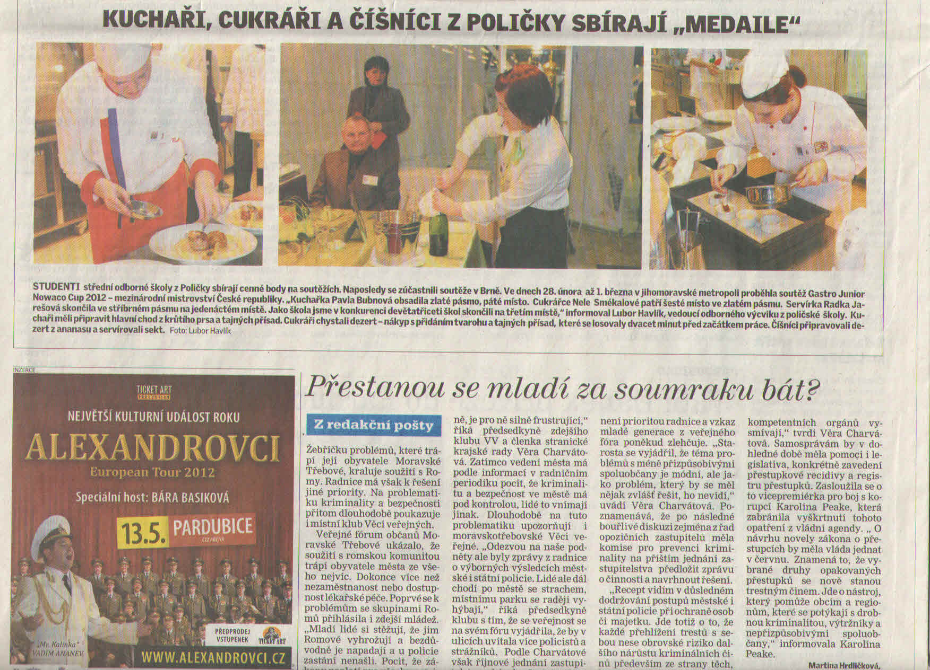

29. 3. 2012
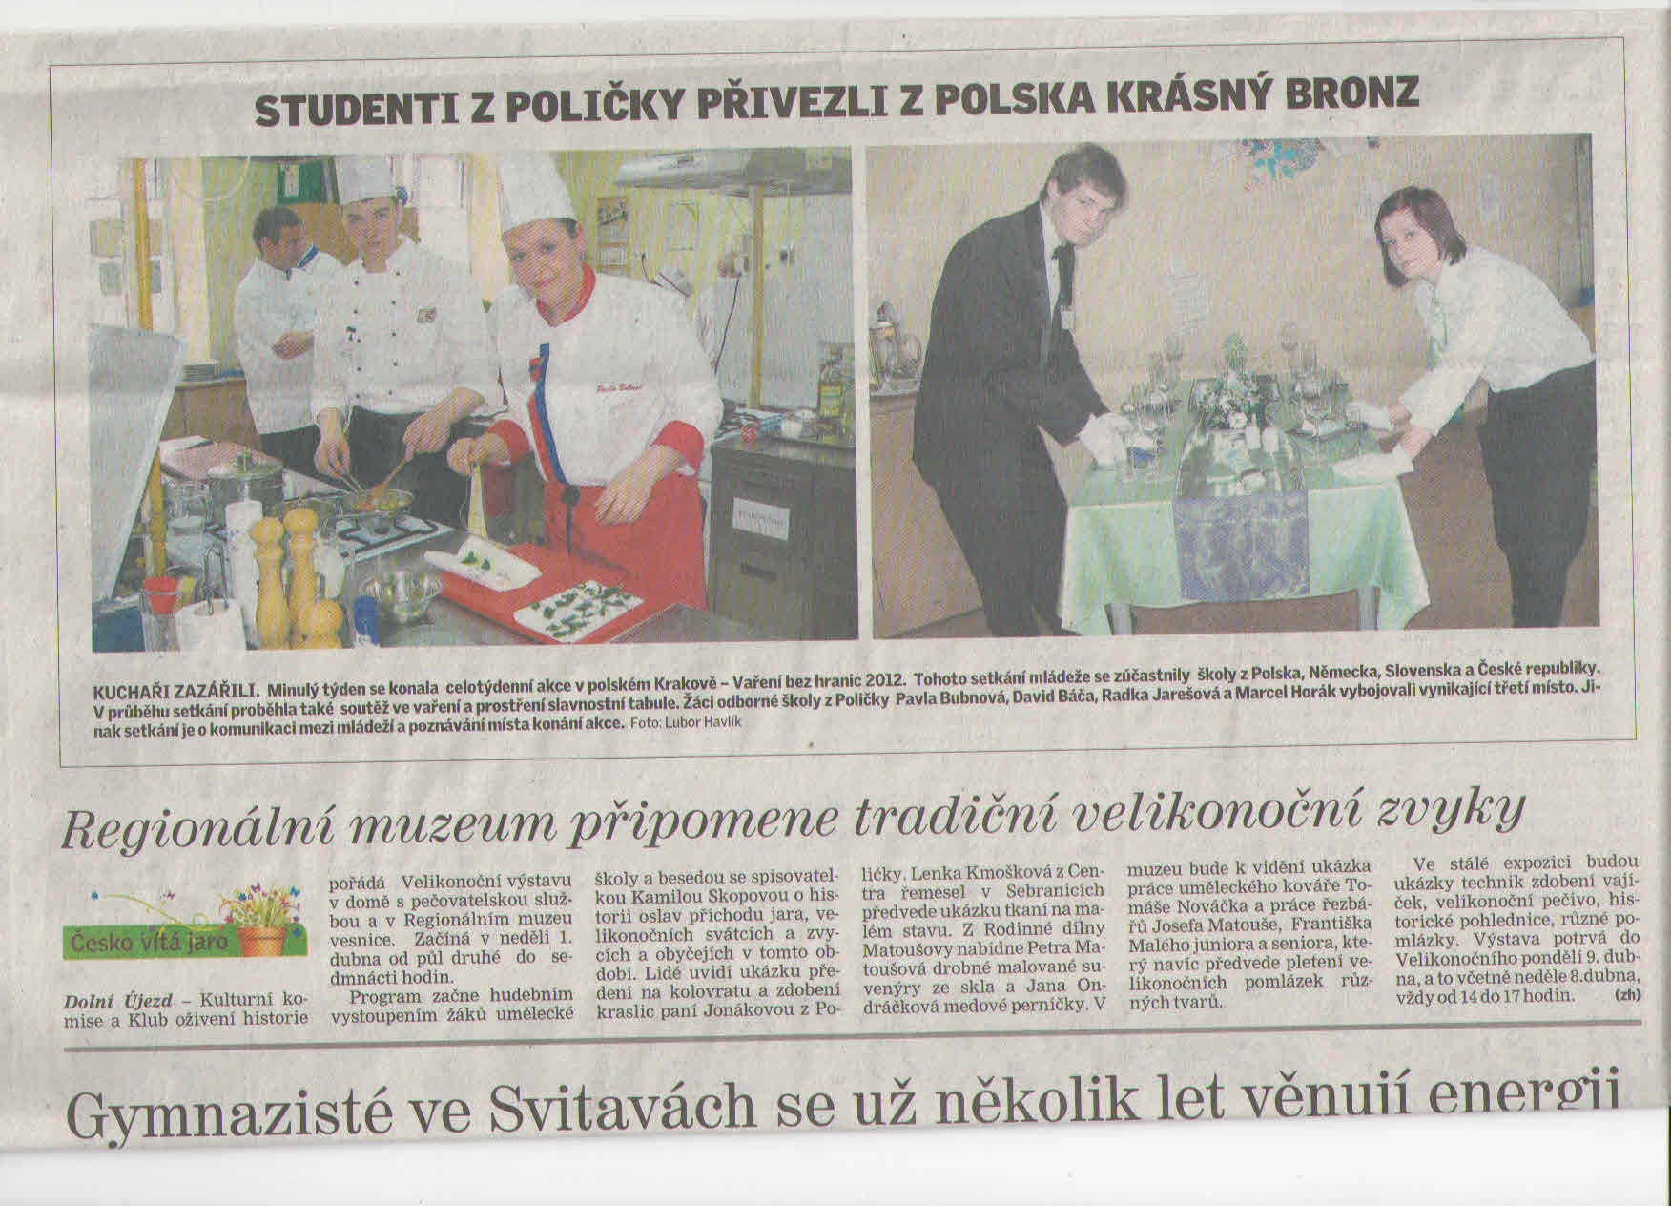

Konference České barmanské asociace
V Clarion Congress Hotelu Prague**** se konala 24. až 26. 3. 2012 konference České barmanské asociace, o.s. Generálním partnerem byl BOHEMIA SEKT, s.r.o., hlavními partnery Coca-Cola a Karlovarské minerální vody, a.s.
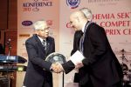Výroční členská schůze
České barmanské asociace přijala nové stanovy a zvolila prezidenta na funkční období 2012 – 2016. Stal se jím opět Bc. Aleš Svojanovský. Jednání se mimo jiné věnovalo přípravám na konferenci Mezinárodní barmanské asociace IBA, jejíž pořadatelství CBA získala pro rok 2013. V rámci „ANNUAL MEETING IBA 2013“ v Praze se uskuteční mistrovství světa „World Cocktail Competition 2013“.
Galavečeře
v kongresovém sále se účastnilo na čtyři sta hostů. Menu připravili kuchaři exkluzivních partnerů GASTROSTELLA GROUP a NOWACO. Vína dodala společnost BOHEMIA SEKT. Firma KOUTNÝ představila kolekci pánských společenských oděvů. Vrcholem večera byla exhibice mistra světa W.C.C. ve Flair 2011 Marka Posluszneho z Polska.
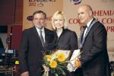Ocenění CBA
Cenu „Gastronomická osobnost“ převzal Zdeněk Vondráček z Pardubic, Cenu za podporu oboru barmanství Mgr. Hana Štanglerová ze Střední školy společného stravování, Ostrava-Hrabůvka. Nejvyšší ocenění České barmanské asociace, „Cena Bohumila Pavlíčka“, bylo uděleno prezidentu Mezinárodní barmanské asociace IBA Derricku Lee ze Singapuru.
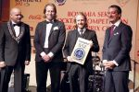Konference se zúčastnili
a v hodnoticích komisích Grand Prix CBA zasedali: prezident Světové barmanské asociace IBA Derrick Lee, viceprezident IBA pro Evropu Ron Busman a pokladník IBA Peter Leonard Jansen, oba z Nizozemí, honorární člen IBA Jürgen E. Falcke z Německa, prezident ABE (Asociación de Barmans Espa?oles) Pepe Dioni, prezident BAB (Bulgarian Association of Bartenders) Penčo Penčev, prezident BAR (Bartenders Association Russia) Sergej Tsyro, prezident PBA (Polish Bartenders Association) Ryszard Berent, prezident SKBA (Slovak Republic Bartenders Association) Jozef Roth a export area manager Monin S.A. France Eric Bouton.
Pohár Coca-Cola Junior
1. Tomáš Felkl
2. Šárka Liberdová
3. Lubomír Kouřil

Pohár Fabbri Junior
1. Tomáš Felkl
2. Lubomír Kouřil
3. Šárka Liberdová
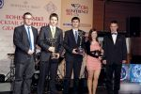

Duben 2012

Zlaté medaile z Gastra putují do Poličky a Prahy
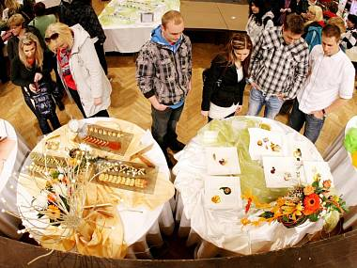
Gastro Hradec - 7. ročník mistrovství republiky kuchařů a cukrářů a zároveň 17. ročník národní soutěže kuchařského a cukrářského umění s mezinárodní účastí. Autor: Deník/ David Taneček
20.4.2012 12:13
Hradec Králové - Cukráři jsou rok od roku šikovnější, u návštěvníku však sklidily úspěch i další pochoutky a hlavně vyřezávání ovoce a zeleniny na čas.
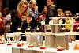
Dvě stě let staré pokrmy, ale hlavně moderní jídla a dobroty všeho druhu obdivovali včera návštěvníci královéhradeckého kongresového centra Aldis.
Uskutečnil se zde již sedmý ročník mistrovství republiky kuchařů a cukrářů a zároveň již sedmnáctý ročník národní soutěže kuchařského a cukrářského umění s mezinárodní účastí Gastro Hradec.
O titul Mistr republiky kuchař a cukrář se utkalo téměř 150 soutěžících z celé republiky. „Letošník ročník se lišil tím, že je startovním můstkem pro olympiádu, která bude v září v Německu,“ uvedla Helena Urbanová z organizačního týmu Gastro Hradec.
Mistrem republiky v kategorii kuchař senior se stal Radek David z pražské restaurace La Veranda, který již zlatou medaili v roce 2003 získal. Mistrem republiky v kategorii cukrář senior se stala Jitka Koukalová ze SOŠ a SOU Polička.
Návštěvníci obdivovali také uměleckou soutěž ve vyřezávání ovoce a zeleniny, kdy soutěžící v časovém limitu vytvářeli kompozice přímo před zraky zájemců.
„Letos se objevila velká síla mladých cukrářů a lidí, kteří dělají uměleckou řezbařinu. Také přijelo více těch, kteří dělají sochy z čokolády a dalších hmot,“ popsal nynější ročník František Croitor z organizačního týmu.

_________________________________________________________________________________
Co se dělo na GASTRO HRADEC CARVING CUP 2012?

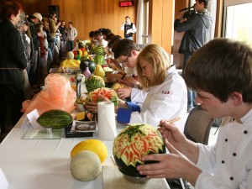19. dubna se uskutečnil 17. ročník národní přehlídky kuchařského a cukrářského umění GASTRO HRADEC 2012, během kterého již tradičně proběhla soutěž ve vyřezávání zeleniny a ovoce s názvem GASTRO HRADEC CARVING CUP 2012.
Řezalo se ve třech kategoriích a představeno bylo 44 prací od kolegů z ČR, Slovenska a Polska. Oproti minulému ročníku došlo k mírnému navýšení.
V předem připravených kompozicích tentokrát mohli sestavit junioři i dospělí týmy, a soutěžit ve stejné kategorii společně. Nakonec zvítězil mix z Valašského Meziříčí ve složení Bc.Marie Paprstkářová a Radek Vrána. Pro prvně jmenovanou to byla první soutěž, přestože se carvingu věnuje přes deset let na tamní škole. Mezi její úspěšné svěřence patřila i Anna Strnadlová. Druhé místo z loňska obhájil Michal Cominardi a třetí skončila Jaroslava Konvalinková.
V první melounové kategorii „Meloun 3x jinak“, kde se jednalo o předem připravené výrobky, zvítězila Eliška Vostalová z HŠ Třebíč. Její jemné technice a zajímavému nápadu se srdcem na cukrovém melounu udělila komise maximální počet bodů. Na druhém místě skončil Martin Širka z SOŠ Šurany a třetí byl Martin Fajfrlík z Plzně.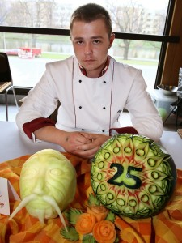
Nejvíce pozornosti návštěvníků ale poutala soutěž v limitu „Melounová řežba“. Soutěžící měli za úkol zpracovat vodní a cukrový meloun. Zároveň mohli využít na doplňky další melouny. Tady všem vypálil rybník Pavel Švestka z SOŠ a SOU Polička, když jen s minimálním rozdílem zvítězil před Eliškou Vostalovou a Simonou Červenkovou z SOŠ Šurany.

Květen 2012

Recept na úspěch? Trénink, talent a zručnost
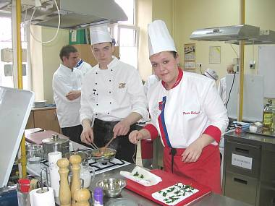
Ilustrační fotografie Autor: Lubor Havlík
12.5.2012 15:05
Polička - Studenti odborné školy v Poličce se pravidelně účastní soutěží a vozí z nich „medaile". Chystají také rauty u významných akcí.
Je jim šestnáct, sedmnáct let, sní o kariéře barmana nebo kuchaře a již nyní mají za sebou několik soutěží. Vozí z nich zlaté i stříbrné úspěchy. To jsou studenti odborné školy v Poličce.
„Soutěží je dost, například barmani se každý měsíc účastní alespoň jedné. Pro studenty je to něco navíc, ale získají cenné zkušenosti. Barmanský kurz vede mistr v oboru Karel Zapalač z barmanské asociace. Žáci trénují na soutěže, někdy proto nestíhají výuku teorie a musí pak vše sami dohánět," uvedla Marie Škaroupková z odborné školy v Poličce. Ale studenti mají pak svým budoucím zaměstnavatelům co nabídnout. „Když přijdou na pracoviště a řeknou, co všechno mají za sebou, tak podnikatel, který chce ve svém podniku nějakou změnu, to určitě uvítá," míní Marie Škaroupková.
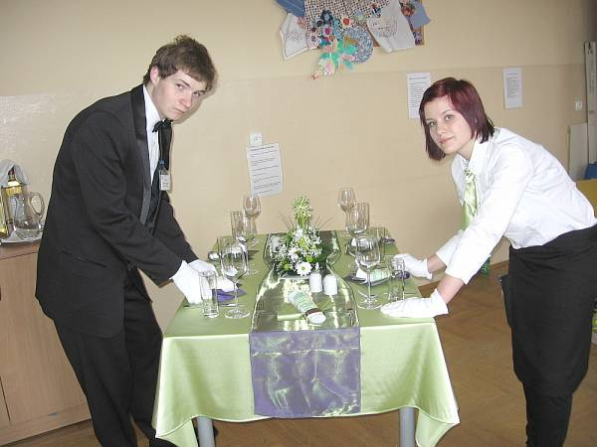

Mladí a úspěšní
Mezi úspěšné studenty patří v oboru kuchař číšník Pavla Bubnová. „Tato žákyně je sama soutěživá a má velký zájem o kulinářství. Všem studentům dávají soutěže obrovskou motivaci být stále lepší a lepší. Pomáhají jim také při hledání práce v oboru. V zimě najdou studenti uplatnění na horách, v létě jezdí na lodích," sdělila Ludmila Dittrichová, mistrová v oboru kuchař číšník. Podle ní absolventi školy najdou zaměstnání, pokud opravdu chtějí. Někde na diplomy ze soutěží koukají, jinde nikoliv.
První zkušenost ze soutěže má Nela Smékalová. Zúčastnila se Gastra Junior v Praze. Umístila se ve stříbrném pásmu a postoupila do Brna do celostátního kola. Tam obsadila šestou příčku ve zlatém pásmu. Příprava na soutěže vyžaduje čas, ale stojí to za to. „Měli jsme zadané téma. Připravovala jsem moučník tvarohovo makový závin s rakytníkovým a hruškovým ragú se zakysanou smetanou, skořicí a malinovým sorbetem. Soutěž mi dává inspiraci, abych v oboru pokračovala a chci se dále zdokonalovat. Příští rok bych ráda zkusila další soutěže," říká Nela Smékalová. Dnes je ve druhém ročníku a ví, že by po ukončení studia chtěla zůstat ve svém oboru.
Podobné plány má také Radka Jarešová. I ona před každou soutěží poctivě trénuje. Ale jen ve škole, doma se ke sporáku nehrne. „V létě mě čeká praxe v pizzerii ve Svitavách. Po škole bych chtěla pracovat v nějaké dobré restauraci jako servírka," tvrdí druhačka Radka.
Odborná škola v Poličce nabízí vedle barmanského kurzu také kurz carvingu. Jde o dnes tolik populární vyřezávání ovoce a zeleniny. Dva roky se mu věnuje Pavel Švestka. Má za sebou také čtyři soutěže. V dubnu vyhrál na Gastru v Hradci Králové. „Na soutěže se už dneska ani nijak zvláště nepřipravuji. Průběžně totiž vyřezávám pořád. Intenzivně tak asi týden před samotnou soutěží, hodně ale záleží na zadaném tématu a také mojí náladě," říká Pavel Švestka.

„Model" z česneku
Vyřezávání ovoce a zeleniny vyžaduje zručnost, ale také umělecké vidění. Alespoň to potvrzuje mistrová Šárka Dostálová. „Taky se člověk neobejde bez trpělivosti. Z melounu vyřezávám tak hodinu, ale květ zvládnu asi za dvacet minut. Lze řezat téměř ze všeho. Dělám s melouny, dýněmi, ředkví, řepou nebo jablky. Ve Francii jsme ale viděli i vyřezávání do stroužků česneku. Dá se ale pracovat také se sýry. Já většinou vyřezávám podle své fantazie, předlohy nepoužívám, za to totiž na soutěžích berou body. A kdo má vlastní představivost, tak nepotřebuje šablony," vysvětluje Pavel Švestka.
V praxi se studenti s kurzem carvingu uplatní při přípravách rautů nebo svatebních hostin.
Studenti odborné školy v Poličce chystali vloni velký raut v Paříži a obsluhovali na Pražském hradě. Nyní se chystají na zkušenou do Bruselu, kde mají koncem května připravovat velký raut.

__________________________________________________________________________________

Láká mě práce v nějakém starém baru v New Yorku
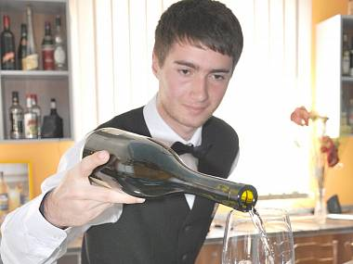
Tomáš Felkl Autor: Deník/ Iveta Nádvorníková
12.5.2012 16:14
Polička - Více než dvacet barmanských soutěží má za sebou Tomáš Felkl. Zlato vozí z celostátních i regionálních klání. Jednou by chtěl pracovat v baru a nebo třeba v Hiltonu, kde už jednou byl.

Něco umět…
„Největší radost na soutěži jsem měl na konci roku 2009, když jsem s kolegou Honzou Trávníčkem na významné české soutěži vyhrál a Honza byl druhý," řekl Tomáš Felkl. Úspěchů má na svém kontě celou řadu. Mimo jiné byl nominován mezi patnáct nejlepších barmanů v České republice. Zúčastnil se soutěže v pražském hotelu Hilton a skončil na druhém místě. „V Hiltonu bych určitě dělat chtěl. Sešel jsem se s kolegyní, která tam dělala a říkala, že je to dobrá zkušenost. Asi je těžké se tam dostat, chce to kontakty a taky něco umět. Ale když člověk něco dokáže na soutěžích, tak si ho pak lidé z oboru všimnou ," míní mladý barman. A Tomáš Felkl, který bude ještě pokračovat ve studiu, má dobře našlápnuto. Na konferenci u příležitosti předávání cen České barmanské asociace převzal dvě cenná první místa.
K soutěžím ho přivedla mistrová Marie Škaroupková, která si všimla u studenta jeho talentu. Doporučila mu, aby si udělal barmanský kurz. „Měl jsem zájem a dneska už jezdím na soutěže pravidelně. Někdy jsem ale línější a nechce se mi, ale pak jedu a nakonec mám velkou radost, že se to podařilo. Dává mi to hodně zkušeností, poznávám nové lidi, prostředí a také často cestujeme," říká Tomáš Felkl.

Koktejly
Na soutěže se dříve připravoval intenzivněji, nyní je už ostřílený a příprava mu nezabere tolik času. „Teď tak měsíc před soutěží sestavíme koktejly, odešleme přihlášky a pak trénuji techniku, protože míchání nápojů je hodně o zručnosti," uvedl student. Svůj vlastní koktejl ještě nemá, ale oblíbený ano. „Je to Andělský polibek. Je to koktejl z Bacardi, Martini, malinového likéru se smetanou a kokosovým sirupem a s kokosovou krustou. Dámské pití," prozrazuje barman Tomáš.
Věří, že mu úspěchy ze soutěží jednou pomohou při hledání zaměstnání. „Budu ale ještě pokračovat ve studiu, chci si dodělat maturitu a pak bych rád pracoval v nějakém baru ve větším městě," dodává student. Zatím je pro něho blíž nějaká praxe. Uvažuje proto o cestě za zkušenostmi, láká ho Kuba i další vzdálené země. „Uměl bych si představit praxi taky v Americe. V New Yorku jsou staré známé bary, to bych si chtěl zkusit," dodává Tomáš Felkl.

_______________________________________________________________________________

Červen 2012
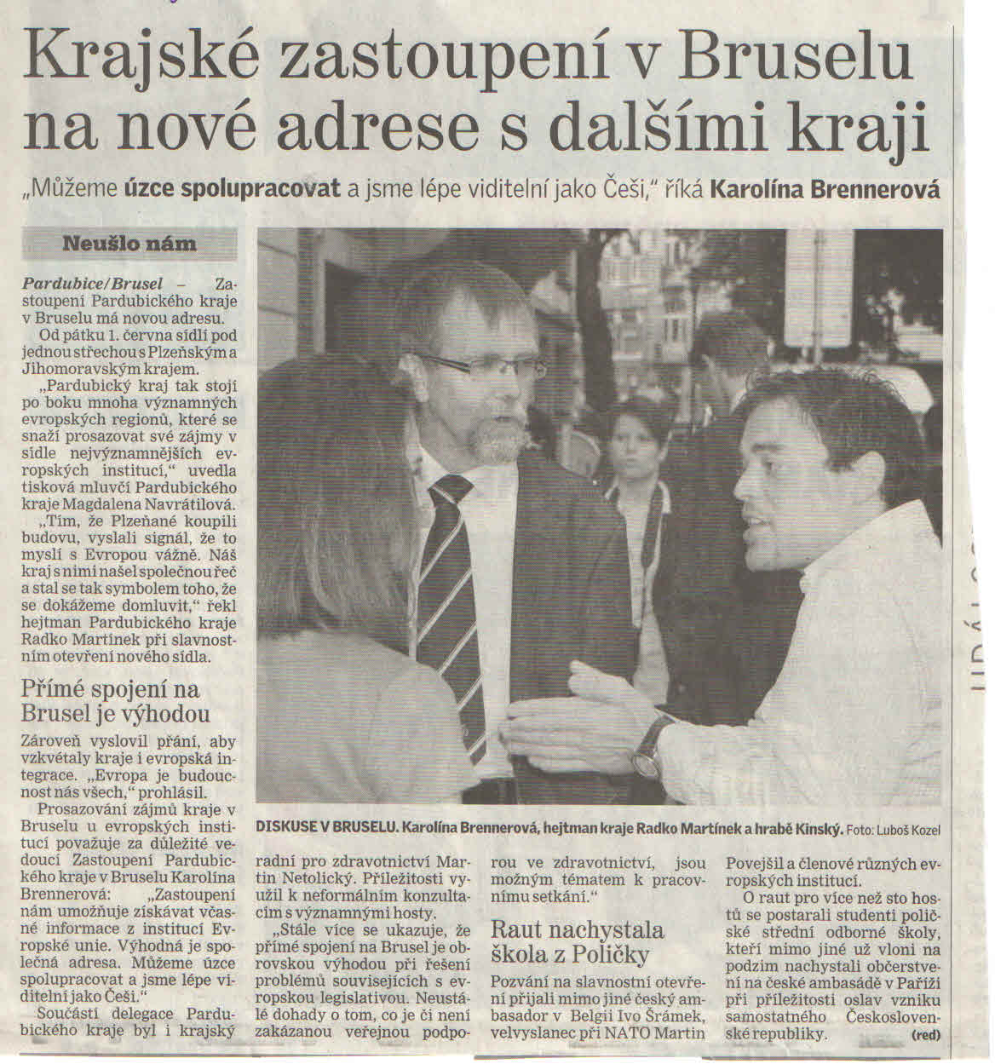

Září 2012
Do kuchyně 'vletěla' Roztančená vařečka
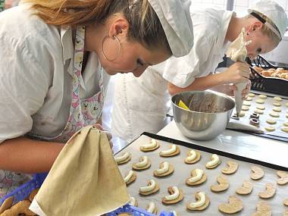
V odborné škole v Poličce opravili výrobny cukrářů i pracoviště pro budoucí řezníky. V nových prostorách už studenti vytvářejí drobné zákusky i dorty na objednávku. Autor: Deník/Iveta Nádvorníková
13.9.2012 15:50
Polička - Kuchaři, cukráři i řezníci pracují od září v odborné škole v moderních učebnách. Během prázdnin doznalo zázemí výrazných změn. Budova, která byla téměř v havarijním stavu, září novotou.
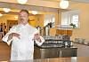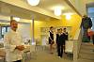
Studenti tady bourají vepřové půlky nebo pečou drobné zákusky a dorty.
Během léta se v odborné škole v Poličce hodně změnilo. „Dodělali jsme kuchyňské studio a obnovili interiéry celé budovy. Nová je také výrobna řeznictví a cukrářů. Třicet let se do budov neinvestovalo a podle toho taky vypadaly. Předělávali jsme elektřinu, plyn, odpady nebo odvětrání," uvedl ředitel školy Boris Preissler. Modernizace školy se podařila díky dvoumilionové injekci z Pardubického kraje.
Úpravy ve škole ale nezahrnují jenom stavební část a nové vybavení. Ve středu navíc odstartoval nový projekt Roztančená vařečka.

Nová tvář školy
Škola totiž nově nabízí kurzy vaření pro odbornou i laickou veřejnost a možnost pořádání školení pro firmy. „Projekt Roztančená vařečka se rodil asi rok. Jde o novou image školy. Žáci, kteří sbírají ocenění na soutěžích, nám dělají tvář a škola je díky nim známá. Její absolventi jsou tak více žádaní. To nás motivovalo. Nabídneme kurzy nejen pro profesionály a odbornou veřejnost, ale částečně také pro amatéry," vysvětlil Lubomír Brázda, garant projektu a kuchař na volné noze. Podle jeho slov se dá vařit s úsměvem a lehkostí. „Do vaření se musí dávat pozitivní energie. Pak to hned jinak vypadá. Vaření je hra a my vás tu hru naučíme," dodal kuchař Lubomír Brázda.

Pořádný rokec u plotny a práce lépe odsejpá
Když vaří on, v kuchyni hraje muzika pořádně od podlahy a u sporáku málem tancuje. Kuchař Lubomír Brázda považuje práci v kuchyni za tanec. Chtěl být hercem, ale pak pochopil, že i kuchařina je určité divadlo.
„U vaření mám vždy puštěnou hudbu a tancuje se, musí to být veselé," říká mistr kuchař. Hudbu si vybírá podle toho, co právě připravuje. „K řízku to může být klidně dechovka, ale jinak jsem spíše pro disco, taneční muziku nebo i rockenroll," dodává Lubomír Brázda. Přiznává ovšem, že hudba některým jeho kolegům vadí a chtějí mít v kuchyni klid. „U některých je téměř hrobové ticho. Mně ticho nevadí, ale při muzice práce lépe odsejpá a jídlo má pak úplně jinou chuť. Když se tančí, vypadá to lépe. Moje manželka je taky kuchařka, v kuchyni sice netančí, ale hudba jí nevadí," říká kuchař.
Právě Lubomír Brázda je garantem projektu Roztančená vařečka v odborné škole v Poličce. Kuchařem je už dvacet pět let a ve škole bude mít na starosti odborný výcvik a organizaci různě zaměřených kurzů vaření. Jeho hlavním zájmem je česká a francouzská kuchyně. Vaření podle něho začíná už v obchodě na nákupu. „Když koupíte zkažené jídlo, tak už z něho nedokážete nikdy dobře uvařit," tvrdí mistr kuchař.
V odborné škole se setkává se studenty, kteří se chtějí gastronomii věnovat, ale také jsou ve třídě ti, kteří jen chtějí mít nějakou školu. „Kdybych se jako student nedostal pod mistry kuchaře, možná bych teď dělal instalatéra. Mistři mi ale ukázali gastronomii i z druhé strany. Tak jsem u ní zůstal a teď se to snažím předávat dále," dodává Lubomír Brázda. Možná ale stačilo málo a mohli ho lidé znát spíše z divadla než z kuchyně. „Když jsem se rozhodoval, co budu dělat, tak to byla JAMU nebo že budu kuchař. I kuchařina je divadlo, proto chci, aby se vařilo před lidmi a tak propaguji otevřená studia," uzavírá Lubomír Brázda.

Říjen 2012

S chameleonem je ve finále
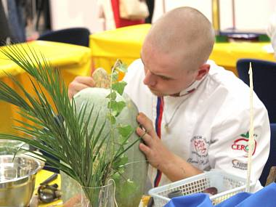
Vyřezávané melouny, zelenina... Radost pohledět. Toto umění ovládá Daniel Pohorský ze střední odborné školy v Poličce. Autor: Archiv
9.10.2012 15:09
Polička - Vyřezávané melouny, zelenina… Radost pohledět. Toto umění ovládá Daniel Pohorský ze střední odborné školy v Poličce.
Nyní soutěží na kuchařské olympiádě v Německu v Erfurtu. „Olympiády se účastní soutěžící z celého světa. V kategorii carvingu, ve které je Dan, je čtyřicet šest účastníků. V sobotu se probojoval do finále, kde se utká dvanáct lidí. To se uskuteční právě dnes," uvedl Lubor Havlík, vedoucí odborného výcviku v poličské škole. Daniel Pohorský vyřezával z tykve chameleona.

Studenti obsluhovali na Pražském hradě
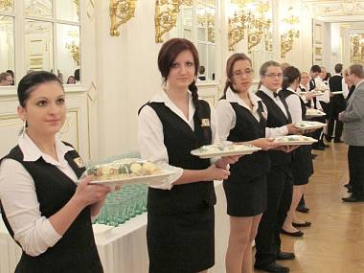
Studenti střední odborné školy z Poličky se zúčastnili jako obsluhující personál slavnostního rautu na Pražském hradě u příležitosti státního svátku a předání státních vyznamenání. Autor: Lubor Havlík
30.10.2012 10:28
Polička - Studenti střední odborné školy z Poličky se zúčastnili jako obsluhující personál slavnostního rautu na Pražském hradě u příležitosti státního svátku a předání státních vyznamenání.
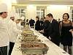
„Na slavnost jsme vyslali čtyřicet dva žáků a tři učitele. Podávala se opět česká klasika, od smažených řízků s bramborovým salátem po kombinaci zeleninových salátů. Z teplého bufetu si hosté vybírali mezi zvěřinou dušenou na kořenové zelenině, hovězím gulášem, kuřecím soté nebo pečeným vepřovým masem. Krásné dezerty nabízela Asociace kuchařů a číšníků. Pečivem se prezentoval Podnikatelský svaz pekařů a cukrářů České republiky," uvedl Lubor Havlík, vedoucí odborného výcviku z poličské školy. Mezi 2700 hosty potkali studenti mnoho známých tváří. Obsluhovali mimo jiné herečku Ivu Janžurovou, Danielu Šinkorovou, lyžařku Kateřinu Neumannovou nebo oštěpařku Báru Špotákovou. „Naši žáci se obsluhy hostů ve Španělském sále zhostili na jedničku. Nikoho nestihli polít, ani umazat. Nervozita a velké množství hostů ale způsobila několik rozbitých sklenic. Vše jsme ale vyřešili úsměvem a rychlým úklidem," dodal učitel.

Listopad 2012

FOTO: Jedlé umění aneb Jak se dělá populární carving
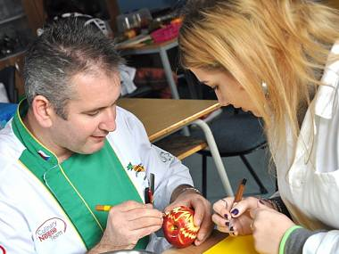
Jedlé umění aneb Jak se dělá populární carving Autor: Deník/Iveta Nádvorníková
8.11.2012 13:21
Polička - Mistr Luděk Procházka učí studenty v odborné škole v Poličce carvingu. Pod jeho vedením se žáci seznamují s vyřezáváním ovoce a zeleniny.

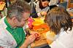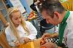
Tento týden se s malými ostrými nožíky studenti zařízli do zeleniny, vyzkoušeli si také vytvářet ornamenty na jablkách. Pod jejich rukama se objevovaly nejen drobné květy, ale někdo vykouzlil i motýla. Škola v Poličce se carvingu věnuje už několik let. Někteří studenti jsou v tomto oboru velmi zruční. Naposledy zazářil Daniel Pohorský na olympiádě v Německu, kde skončil v bronzovém pásmu.

Soutěž objevila nové talenty
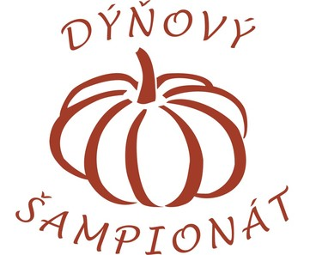18. října se v Ostravě na Výstavišti Černá louka uskutečnil jubilejní 10. ročník soutěže CZECH CARVING CUP v dekoracích ze zeleniny a ovoce. Akce se vyznačuje především kategoriemi s dýněmi a poprvé proto dostala přívlastek „DÝŇOVÝ ŠAMPIONÁT“.
Mezi účastníky už tradičně převládali junioři, ale na exponátech to vůbec nebylo znát. Ve startovní listině se objevili hned čtyři účastníci světové kuchařské olympiády, která proběhla počátkem října v Německu.
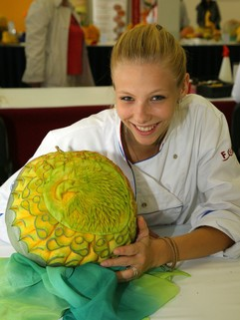Soutěže se zúčastnilo téměř sedmdesát řezbářů, ve třech soutěžních kategoriích bylo předvedeno 92 výrobků a kompozic. V nesoutěžní „dýňové carvingové show“ předvedlo své umění 12 kolegů, mezi nimiž byli i finalisté olympijské „live carvingu“ Daniel Pohorský a Eliška Vostalová.
U druhé dýňové kategorie C, která se sčítala do celkového pořadí, si prvenství odnesl Daniel Pohorský (SOŠ a SOU Polička), na druhém místě skončila Eliška Vostalová a 3.místo si odvezl Martin Širka ze Slovenska (SOŠ Šurany).
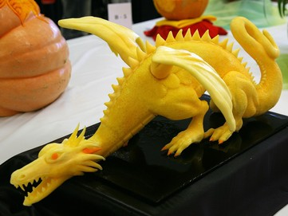Absolutním vítězem a dýňovým šampionem se po součtu bodů stala Eliška Vostalová. Na druhém místě skončil Daniel Pohorský a třetí byl Radek Vrána.
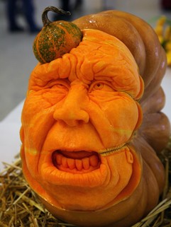Odbornou komisi tvořili medailisté ze světových výstav Olga Barcíková, Josef Kuchař a Jana Davidová. Soutěž moderoval Michal Malý z ČR Vysočina.
Soutěž organizovala firma Czech Carving Studio s.r.o. ve spolupráci s SŠSS Ostrava Hrabůvka a Ostravské Výstavy a.s.. Hlavními partnery byly firmy ČEROZFRUCHT s.r.o.. Spolugarantem byl Czech-Slovak Carving Team.

Vařit prý nebude! Dan se chce stát řezbářem
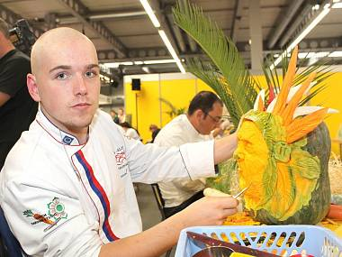
DANIEL POHORSKÝ při práci. Z dýně dokáže vytvořit cokoliv, třeba i složitě propracovaný lidský obličej. Autor: Lubor Havlík
22.11.2012 11:42
Polička, Osík - Měl z něho být kuchař nebo číšník, ale stane se řezbářem. Daniel Pohorský z Osíku sice chodí do odborné školy v Poličce na kuchařinu, ale jeho srdce mu velí jinak.

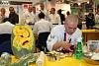
Díky škole ovšem přičichl ke carvingu neboli vyřezávání ovoce a zeleniny. A je vážně dobrý! Dostal se až na olympiádu v Německu, kde skončil v bronzovém pásmu.
Daniel Pohorský se dostal k vyřezávání před dvěma lety, na soutěže začal jezdit už o půl roku později. Mladík ovšem přiznává, že mu to ze začátku moc nešlo. Jenže měl trpělivost a vydržel. „Ve škole máme možnost se carving naučit v odborných kurzech. Chvíli mi trvalo, než jsem se s ním seznámil, ale bavil mne a zkoušel jsem pořád vyřezávat. Věnoval jsem se tomu a získal hodně zkušeností. Nejtěžší bylo asi najít tu správnou techniku. Je taky potřeba mít fantazii a naučit se kombinace surovin," vysvětluje Daniel Pohorský. Tvrdí, že začátky nebyly lehké a také se docela dost pořezal na rukou.
Drobné květy, které znáte z rautů a slavnostních tabulí, u něho ale nečekejte. „Baví mne vyřezávat 3D motivy, složitější věci. Člověk musí hodně přemýšlet, jak říznout. Kolegové vytvářejí květy z ovoce a zeleniny, ale na ty já moc nejsem, to jsou příliš jemné řezy. Raději dělám zvířata," říká Daniel Pohorský.

Chameleoni
Rád vyřezává z dýní nebo batátů. Právě z dýně vyráběl motivy také na olympiádě v Německu. „Z dýně jsem dělal chameleony, kteří lezli po stromech. K tomu jsem si vybral bílou ředkev a z ní jsem vyřezal volavku a dva květy z červené řepy a batátu," popisuje mladý carvingář své dílo, se kterým vybojoval bronzovou medaili. Konkurence na celosvětové soutěži v Německu byla podle jeho slov veliká. Favority v oboru jsou totiž Asiaté, kde carving vznikl. „Je to takové národní dědictví Asiatů. Mají to propracované, protože se carvingu věnují odmalička. Takže jejich práce je úplně jiná než ta evropská. Mají jiný styl a málokdo dokáže takové věci jako oni," tvrdí Daniel Pohorský. Sám je ale v tomto umění úspěšný. Přesto jeho kroky po škole povedou úplně jiným směrem. „Chtěl bych vyřezávat ze dřeva. Ke kuchařině nemám moc kladný vztah. Pro mne to nebyla nejlepší volba. V patnácti letech totiž člověk většinou neví, co chce dělat. Bral jsem to tak, že to může být dobré, protože vařit se bude pořád, ale nebaví mě to. Chci dělat umělecké věci, vyrábím ze dřeva," dodává Daniel Pohorský.
V současné době sice dále vyřezává ovoce i zeleninu, ale doma vyrábí řezby také ze dřeva. Základní řezy dělá motorovou pilou a pak dílo dokončuje dláty a nožíky. „Zkoušel jsem vytvářet obličeje, zvířata, ptáky nebo ještěry. Prostě bych si přál dělat to, co mě baví. Vařit ale určitě nebudu," uzavírá mladík.

